

**Instituto Superior de Educação do Rio de Janeiro - ISERJ**

**Curso Ensino Médio de Técnico em Informática**

**BALDE DOS SUCOS - BDS**

Sistema Balde dos Sucos

Davi Chalita Meneguelli

Gabriel Teles de Menezes Barreto dos Santos

Matheus Baldissara Antunes

Vitor da Silva Siqueira Lobo

Orientador: Prof.º Fernando

Prof.ª Adriana Lemos

Prof.ª Patrícia

Prof.º Sancrey Rodrigues Alves

Prof.º Rafael Guilherme

Turma: 1302

1

**Autores:**

**Davi Chalita Meneguelli**

**Gabriel Teles de Menezes Barreto dos Santos**

**Matheus Baldissara Antunes**

**Vitor da Silva Siqueira Lobo.**

**PROJETO:** **Balde dos Sucos**

Trabalho de Conclusão de Curso

Apresentado ao Instituto de Educação

Do Rio de Janeiro como exigência para

Obtenção do título de Técnico de

Informática

2

***Nossos agradecimentos vão a todos nossos professores que nos ajudaram na conclusão do projeto, pelo conhecimento que passaram e à Coordenação do Curso Técnico de Informática do ISERJ pelo apoio e oportunidades oferecidos.***

***3***

***“O erro tornou o homem profundo, delicado e inventivo a ponto de fazer brotar as religiões e as artes. O puro conhecimento teria sido incapaz disso. Quem nos desvendasse a essência do mundo, nos causaria a todos a mais incômoda desilusão. Não é o mundo como coisa em si, mas o mundo como representação (como erro) que é tão rico em significado, tão profundo, maravilhoso, portador de felicidade e infelicidade.”***

***Friedrich Nietzsche "Humano, demasiado Humano.”.***

**4**

**Balde dos Sucos – BDS**

**Aprovada em ___/___/___.**

**Banca Examinadora**

**________________________________________**

**________________________________________**

**________________________________________**

Conceito Final:___________________

5

Sumário

I. Objetivo Geral

II. Definição

III. Cliente

IV. Justificativa

V. Análise de Ambiente

VI. Minimundo

VII. Requisitos funcionais

VIII. Requisitos Não-funcionais

IX. Diagrama de caso de uso

X. Diagrama de Entidade e Relacionamento

XI. Diagrama de Classe

XII. Metodologia de desenvolvimento

XIII. Cronograma

XIV. Orçamento

XV. Java

XVI. Bibliografia

Índice de Imagens

Figura 01

Figura 02

Figura 03

Figura 04

Figura 05

Figura 06

Figura 07

Figura 08

Figura 09

Figura 10

Figura 11

Figura 12

Figura 13

Figura 14

Figura 15

Figura 16

Índice de Tabelas

Tabela 01

**I. Objetivo geral:**

Implantar um sistema que atenda a necessidade da loja de sucos “Balde dos Sucos”, para conseguir atender seus clientes de forma mais rápida e eficiente, conseguindo uma maior satisfação dos mesmos, agilizando tanto a parte financeira, quanto a de estoque e controlando os relatórios, alcançando assim maiores chances de obter lucros na empresa.

**II. Definição:**

O projeto "Sistema BDS" é um sistema utilizado para melhorar o gerenciamento financeiro, o procedimento de cadastro de produtos e funcionários, eliminar o trabalho burocrático e possibilitar a emissão de relatórios estatísticos em uma loja de sucos.

**III. Cliente:**

Loja de sucos Balde dos Sucos, localizado na Rua Filgueiras Lima, 84, Riachuelo, Rio de Janeiro - RJ. O estabelecimento atende um público variado, já que está presente em uma rua movimentada.

**IV. Justificativa:**

A empresa Balde dos Sucos necessitava informatizar seu sistema, que era lento e obsoleto, com objetivo de torná-lo mais ágil e eficiente, visando o aumento do lucro e o crescimento da empresa. Pela nossa experiência, há muitos anos trabalhando na área, nossa equipe foi requisitada para efetuar este trabalho.

O cliente não possui um sistema informatizado, os procedimentos são lentos e desorganizados, sistema de segurança e controle de relatórios e registros inadequado, portanto os resultados de vendas do mês não são claros. O controle do estoque é confuso e difícil de ser feito e a companhia não tem um procedimento adequado para controlar os sabores e guardar dados dos funcionários.

**V. Análise de Ambiente:**

A Balde dos Sucos não possui um sistema informatizado. As contas necessárias são feitas em calculadoras físicas, a loja não aceita cartões de crédito/débito e todo o controle de estoque é organizado em papéis, o que faz com que o processo seja lento.

**VI. Minimundo:**

Minimundo – Balde dos Sucos

A loja de sucos <BDS> está localizada no bairro Riachuelo e deseja automatizar, através de um sistema, seu procedimento de venda, controle de estoque e gerenciamento de funcionários.

O controle de estoque é feito utilizando a data e hora de entrada/saída de produtos e a quantidade de cada produto. Na entrada, é necessário especificar: data, hora, sabor da polpa e quantidade recebida. Na saída, é preciso deixar claro: data, hora, sabor da polpa, quantidade e destino. Ao chegar do estoque na loja, as polpas são guardadas em geladeiras separadas por sabor. Atualmente esse controle é realizado em cadernos onde são anotadas todas as informações. Por uma questão de segurança, é preciso criar uma interface de gerenciamento do estoque onde apenas o gerente possa ter acesso.

O estoque da empresa é localizado atrás da loja. A <BDS> possui 1 (um) funcionário cujo cargo é cadastrado no sistema como transportador, ele realiza a movimentação das polpas de fruta do estoque até a loja com a supervisão do gerente.

No procedimento de venda, o funcionário (cargo: caixa) precisa informar: quantidade de sucos, sabor do suco, tamanho do copo (250 ml, 500 ml ou 750 ml) e método de pagamento (dinheiro ou cartão de crédito/débito). O suco poderá ter:

a) apenas 1 (um) sabor caso o tamanho do copo seja 250ml.

b) 1 ou 2 (um ou dois) sabores caso o tamanho do copo seja 500ml,

c) 1 ou 3 (um ou três) sabores caso o tamanho do copo seja 750ml.

A quantidade de sucos determinará a quantidade de vezes que o vendedor vai informar o tamanho do copo. Não é possível utilizar mais de um método de pagamento por venda. Após a confirmação da venda, o sistema irá gerar o cupom fiscal e a interface de pós-venda aparecerá contendo o troco (se necessário), as informações que serão enviadas para a tabela de vendas e um botão para iniciar uma nova venda.

Para o preparo dos sucos, a empresa possui 2 (dois) funcionários cadastrados com o cargo “suqueiro” cada um. Eles utilizarão 1 (um) pacote de polpa para cada sabor do pedido. Cada polpa permite preparar 250 ml de suco. O suqueiro deve receber o cupom fiscal do cliente e verificar se é um cupom fiscal da Balde dos Sucos e as informações do pedido. Se for um cupom válido, ele deverá preparar o(s) suco(s) requisitado(s) e entregar ao cliente. Após a entrega, o cupom fiscal pode ser descartado.

Em relação ao gerenciamento de funcionários, o sistema deve ser capaz de manter funcionário, ou seja: cadastrar (ao contratar), excluir (ao demitir), alterar (ao promover, rebaixar ou para corrigir um erro) e consultar (para verificar os dados). No cadastro de um funcionário novo, deverão ser informados: nome do funcionário, CPF, cargo, data de início do contrato, data de término do contrato. Caso o cargo do funcionário seja caixa, será necessário que ele esteja presente no momento em que o gerente realiza o cadastro e digite um nome de usuário e senha. O gerente terá acesso ao sistema através de uma senha mestra.

Ao entrar no sistema com um nome de usuário e senha, será verificado se o usuário é o gerente ou o operador do caixa. O gerente deve ter acesso à todas as interfaces e somente ele tem permissão para manter os funcionários e gerenciar o estoque. O caixa deve ter acesso apenas à interface de venda e pós-venda. Funcionários com o cargo de transportador ou suqueiro não terão acesso ao sistema.

O Sistema Balde dos Sucos deve emitir:

a) Relatório diário de produtos no estoque – Emitido no final de cada dia, deve conter a quantidade de pacotes de polpa de cada sabor no estoque.

b) Relatório de entrada/saída de produtos do estoque – Emitido sempre que ocorrer a entrada ou saída de produtos, deve conter a quantidade, sabor da polpa, data e hora da entrada/saída de produtos.

c) Relatório gerencial – Emitido após uma venda, contém: Nome da empresa, endereço, CNPJ, data, hora e valor total da venda em R$. É mantido com o caixa e posteriormente entregue ao gerente.

d) Tabela de vendas – Uma tabela atualizada sempre que ocorre uma venda. Recebe data, hora e valor total da venda em R$ como uma linha. Somente o gerente pode altar ou excluir uma venda, para isso ele deverá acessar a tabela de vendas.

4

e) Cupom Fiscal (ou “notinha”) – Emitido após uma venda, contém: Nome da empresa, endereço, CNPJ, data, hora, número do item, código do produto, nome do produto (Ex.: suco de laranja médio), quantidade do produto, valor de cada produto, valor total da venda em R$. É entregue ao cliente para que ele receba o suco no balcão com o suqueiro.

f) Estatística de venda mensal – Emitido no final de cada mês, deve conter o valor total arrecadado com a venda de sucos.

g) Classificação de sabores – Emitido no final de cada mês, deve gerar uma classificação da quantidade de cada sabor de suco vendido no mês, com foco no sabor mais vendido.

Para que o sistema funcione, o computador do usuário deve possuir o sistema operacional Windows, versão 7 ou 8 e ter instalado o JRE (Java RuntimeEnvironment). Nas interfaces, estarão disponíveis mnemônicos (comandos com o teclado) para que o usuário possa navegar mais rapidamente. O sistema terá consulta direta ao banco de dados SQL, onde serão mantidos todos os dados necessários. Como já citado, o acesso aos menus será de acordo com o cargo do usuário.

**VII. Requisitos** **Funcionais**:

* Gerenciar estoque (Essencial):

Cadastra entrada e saída de produtos;

* Manter funcionário (Essencial):

Cadastra, altera, exclui e exibe as informações dos funcionários;

* Manter sabor de suco (Essencial):

Cadastra, altera, exclui e exibe as informações dos sucos;

* Manter venda (Essencial):

Cadastra, altera, exclui e exibe as informações da venda;

* Emitir relatório diário de produtos no estoque (Desejável):

Uma lista que contém todas as informações do estoque no dia;

* Emitir relatório de entrada de produtos no estoque (Importante):

Uma lista que contém todas as informações de entrada do estoque;

* Emitir relatório de saída de produtos do estoque (Importante):

Uma lista que contém todas as informações de entrada do estoque;

* Emitir relatório gerencial (Importante):

Uma lista que contém as informações da venda para a empresa;

* Emitir tabela de vendas (Desejável):

Uma lista que contém todas as vendas realizadas pela empresa;

* Emitir Cupom Fiscal (Essencial):

Uma lista que contém informações do venda para o cliente;

* Emitir relatório de estatísticas mensais (Desejável):

Uma lista que mostra as estatísticas durante um mês;

**VIII. Requisitos Não-Funcionais:**

* Necessidade do sistema operacional Windows, versão 7 em diante (Essencial)
* Necessidade de instalação do JRE (Java Runtime Environment) (Essencial)
* O acesso às interfaces é dado de acordo com o cargo do usuário (Essencial)
* O sistema fará consultas ao banco de dados SQL (Essencial)
* O sistema deve ser capaz de realizar um backup do banco de dados SQL (Importante)
* O Sistema Balde dos Sucos deve estar integrado com um sistema de operadoras de cartão de crédito/débito (Importante)
* As interfaces devem possuir uma linguagem simples para que todos os funcionários entendam (Importante)
* As interfaces devem possuir caixas de informações sobre seu funcionamento (Importante)

**IX. Diagrama de Caso de Uso:**

**Atores**

* **Gerente:** Pode fazer todas as funções do sistema (Muito importante);
* **Vendedor:** Realiza a venda de produtos (Importante);
* **Estoquista:** Controla a parte de estoque do sistema (Importante);
* **Cliente:** Viabiliza a venda de produtos através da compra (Importante);

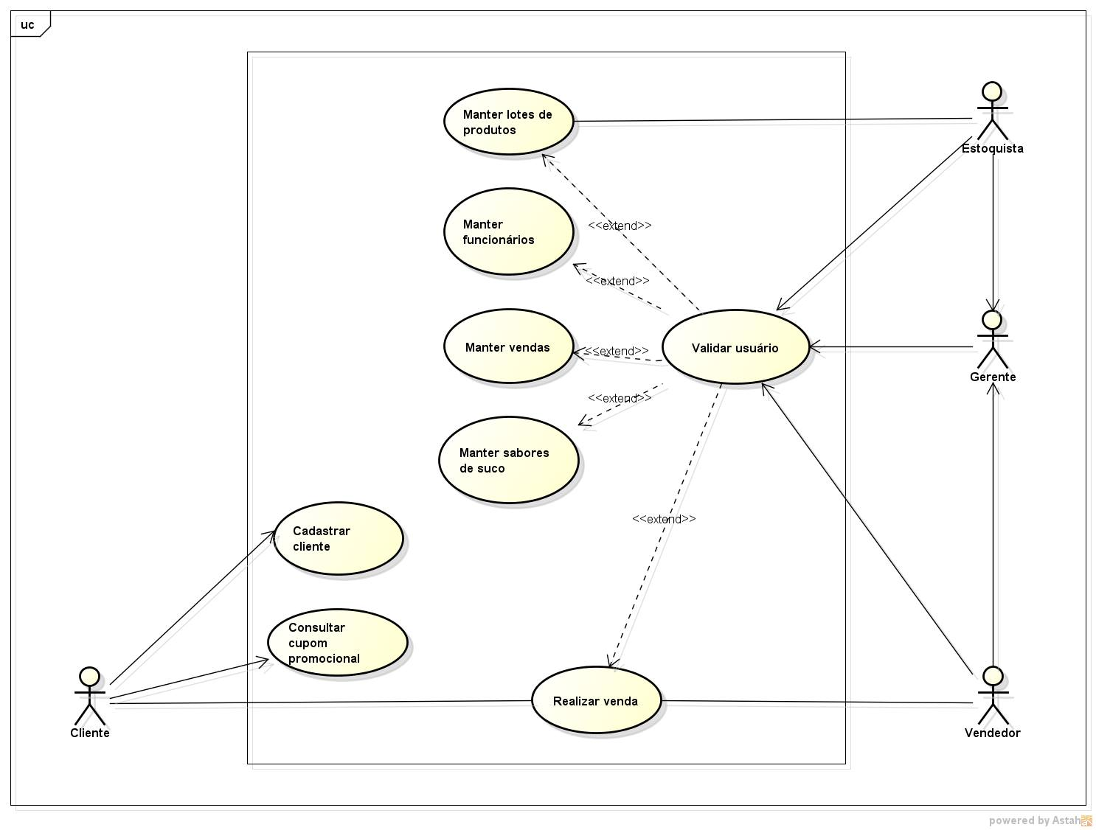

**Figura 01**

* **Validar usuário:** Caso de uso que ira que efetuarará o login no sistema de acordo com quem estiver acessando-o;
* **Manter lote de produtos:** Caso de uso que cadastra adiciona, apaga e altera algum lote do sistema função que apenas o estoquista e o gerente tem permissão de fazer;
* **Manter funcionário:** Caso de uso que cadastra, deleta, e altera o funcionário do sistema;
* **Manter vendas:** Caso de uso que cria, apaga e altera qualquer tipo de venda.
* **Manter sabores:** Caso de uso que adiciona, apaga e altera os saberes de suco na hora da venda.
* **Realizar venda:** Caso de uso que inicia um processo de venda, só o vendedor e o gerentes podem efetuar.
* **Cadastrar cliente:** Caso de uso onde um cliente pode se cadastrar pelo site para poder retirar seu cupom de desconto.
* **Consultar cupom:** Cliente já cadastrado pode consultar o sue cupom de desconto.

**X. Diagrama de Entidade e Relacionamento**

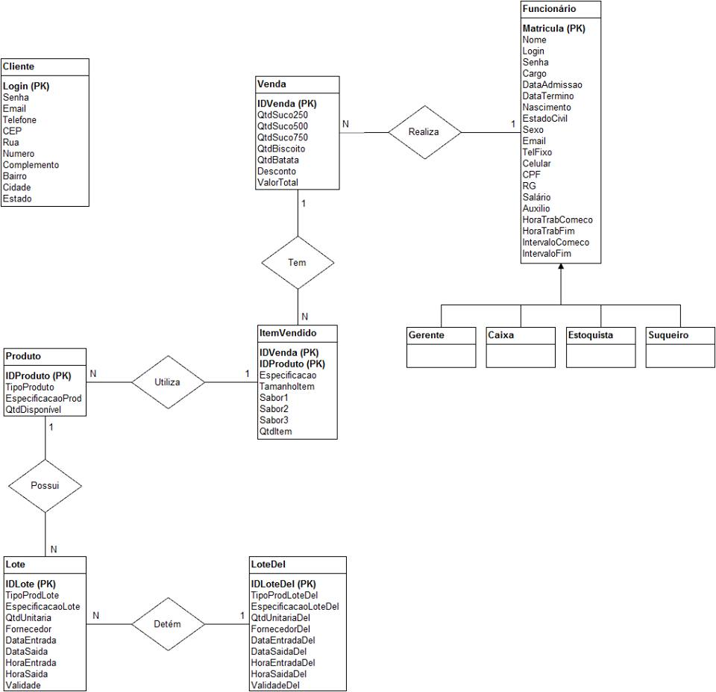

**Figura 02**

**XI. Diagrama de Classe:**

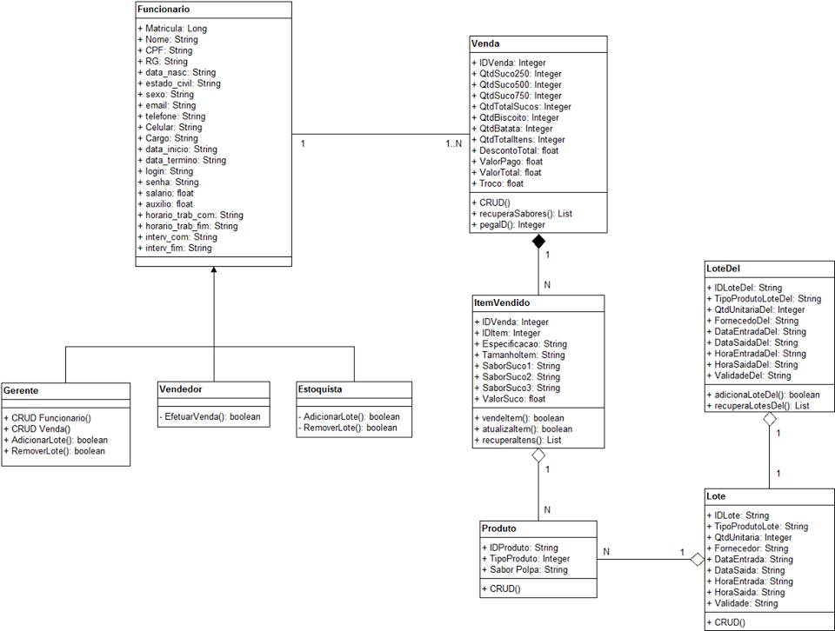

**XII. Metodologia de Desenvolvimento:**

**Método Iterativo**

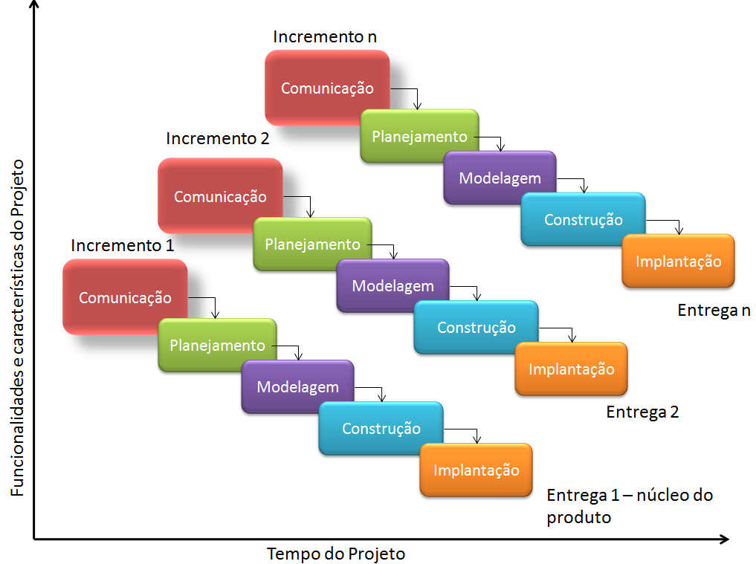

**Figura 03**

No método iterativo, as partes não são necessariamente feitas em ordem, elas são feitas de modo separado e integradas quando finalizadas, essas partes podem ser atualizadas;

No desenvolvimento do sistema, utilizaremos o NetBeans IDE para criação de interface e programação Java, MySQL para criação do banco de dados. Para o site, utilizaremos HTML, CSS e JavaScript.

**XIII. Cronograma:**

Mar/15 – Estudos preliminares.

Abr/15 – Estudos preliminares, planejamento, levantamento de requisitos.

Mai/15 – Planejamento, análise final de requisitos,início da elaboração do projeto lógico,criação do diagrama de caso de uso, de classe e também de entidades e relacionamentos.

Jun/15 – Elaboração do projeto lógico e criação de diagramas.

Jul/15 – Projeto físico.

Ago/15 – Implementação/codificação.

Set/15 – Implementação/codificação, testes e correções.

Out/15 – Elaboração de Manuais eguia de instalação.

Nov/15 – Implantação do sistema para o cliente (Entregar para o cliente).

**XIV. Orçamento:**

|  |  |
| --- | --- |
| Categoria | Preço estipulado |
| Hardware | R$4500,00 |
| Analista | R$45,00/hora (R$ 9.000,00) |
| Programador | R$35,00/hora (R$ 5.250,00) |
| Técnico (para instalar o sistema) | R$50,00/hora (R$ 1.680,00) |

**Tabela 01**

**XV. Java:**

Tela de login:

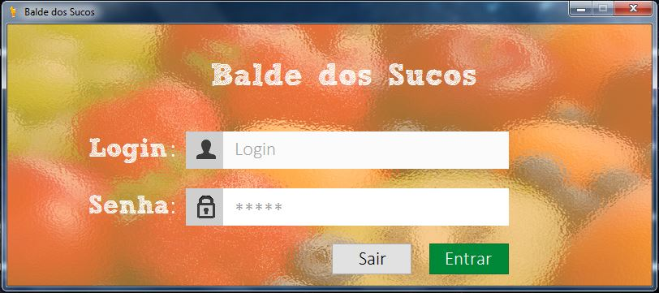

**Figura 04**

Tela de menu:

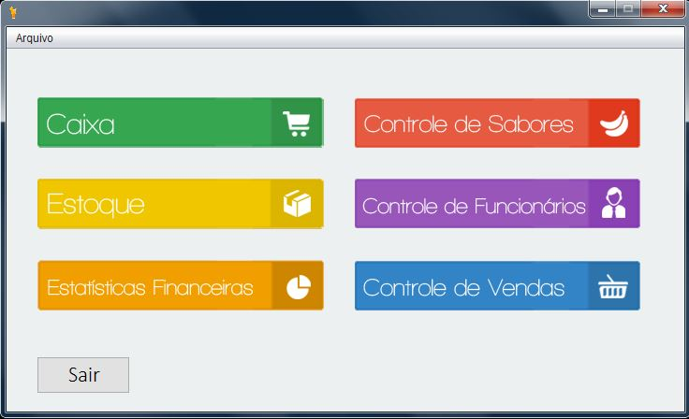

**Figura 05**

Tela histórico de lotes:

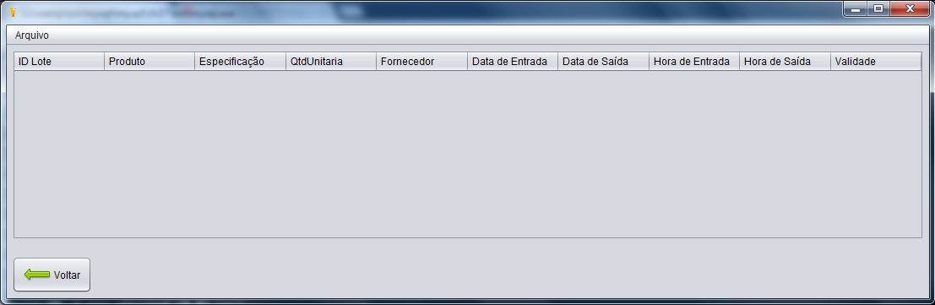

**Figura 06**

Tela de controle de funcionários:

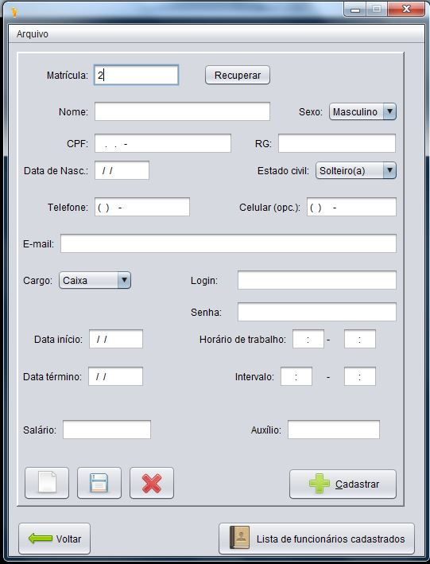

**Figura 07**

Tela de lista de funcionários:

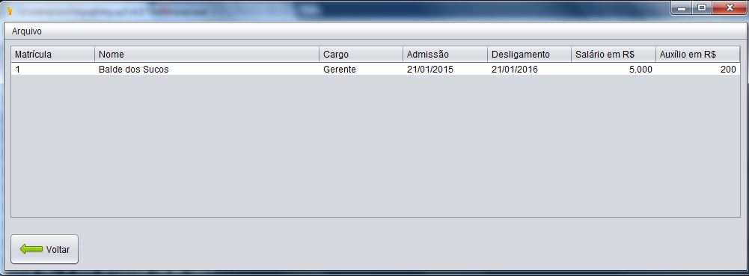

**Figura 08**

Tela de controle de sabores:

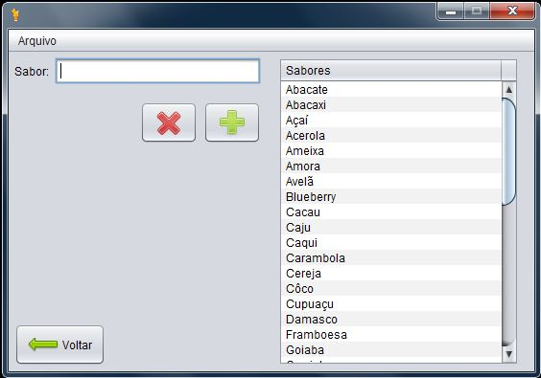

**Figura 09**

Tela de controle de vendas:

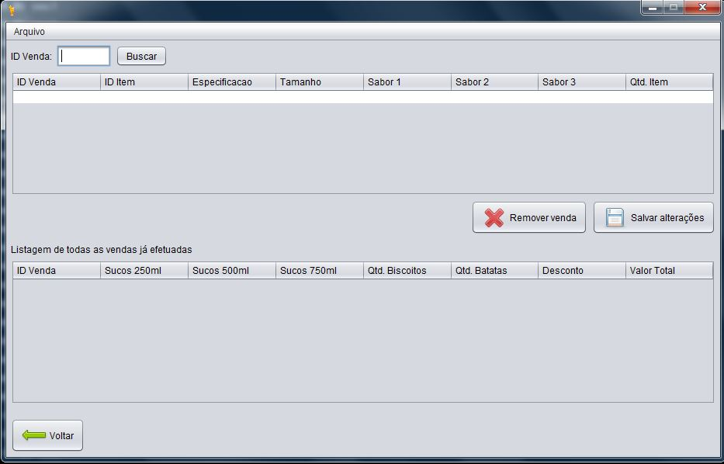

**Figura 10**

Tela de entrada de lotes:

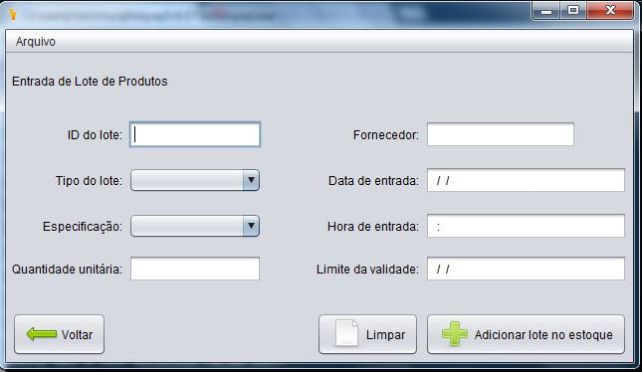

**Figura 11**

Tela de estatísticas financeiras:

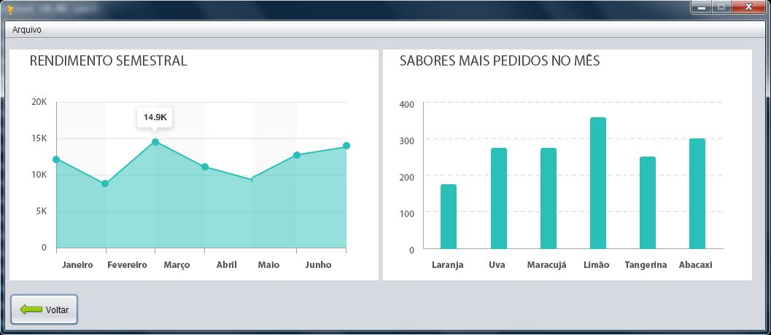

**Figura 12**

Tela de estoque:

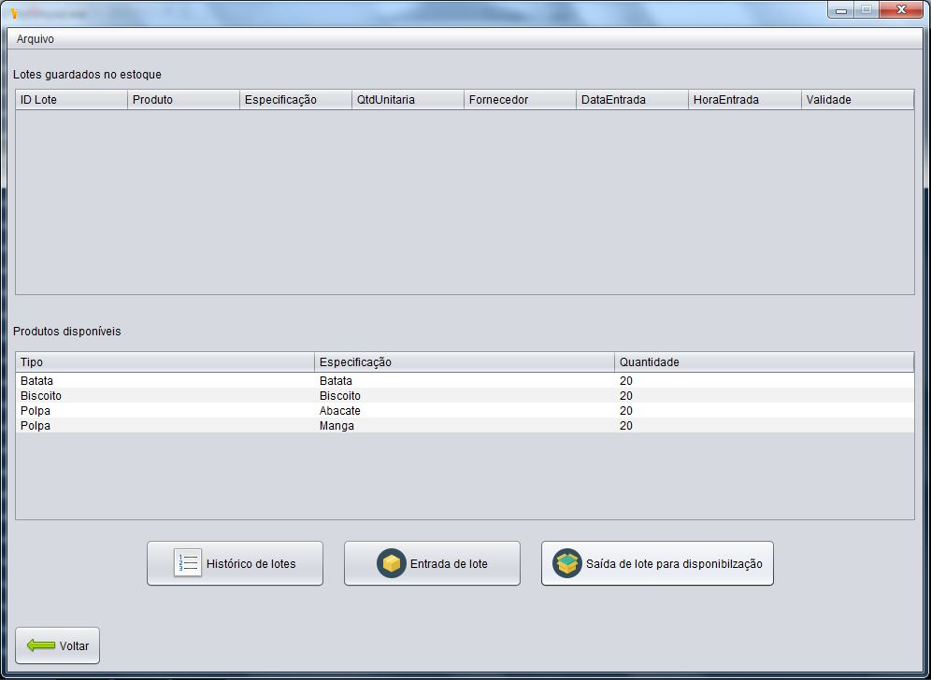

**Figura 13**

Tela de saída de lotes:

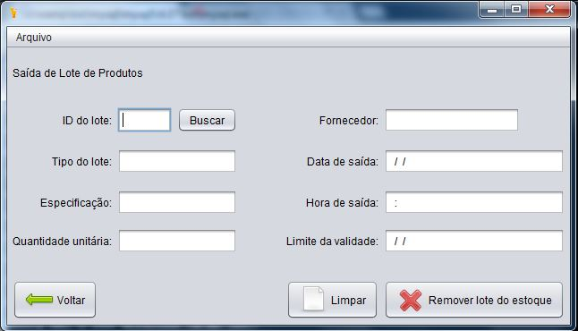

**Figura 14**

Tela de splash:

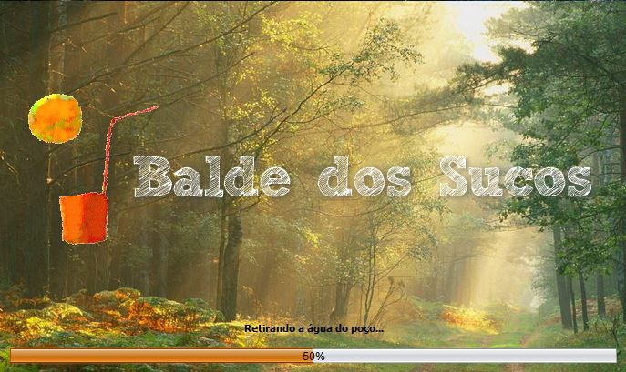

**Figura 15**

Tela de venda:

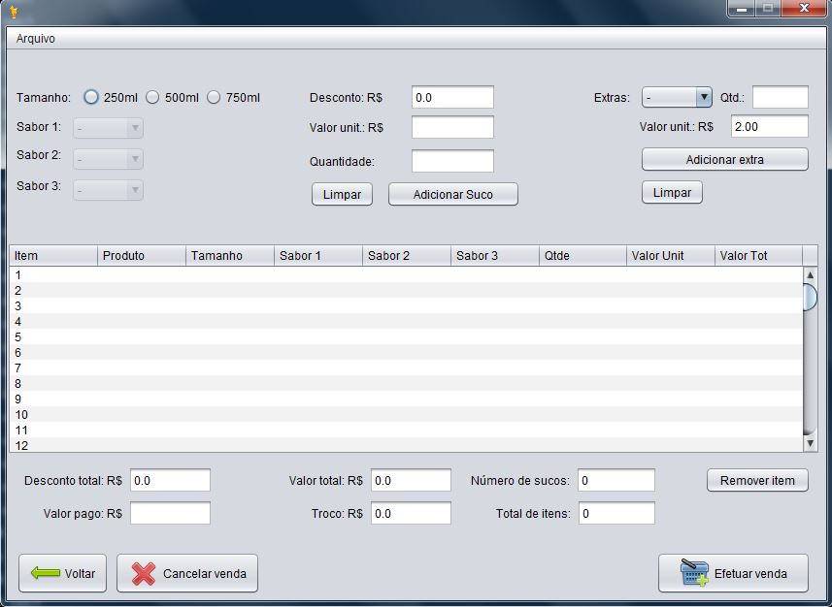

**Figura 16**

**XVI. Bibliografia**

* <http://pt.slideshare.net/ruancarvalho/processos-iterativoincremental>
* http://pt.slideshare.net/nfcon/associaes-entre-classes
* PRINCIPIOS DE ANALISE E PROJETO DE SISTEMAS COM UML – Eduardo Bezerra
* http://www.w3schools.com/